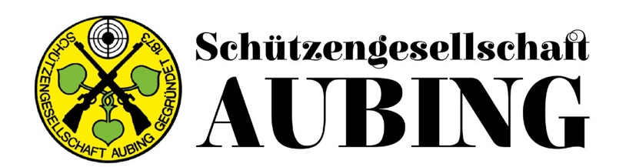

Termine 2026

07.01. 1. Schießabend im Jahr, mit Ausschießen der Hochzeitsscheibe
der Familie Braun

18.03. Generalversammlung (gesonderte Einladung)

25.03. Osterschießen

10./17./24.06. Königsschießen

01.07. Letzter Schießabend vor der Sommerpause

02.07. bis 01.09. Sommerpause

05.07. Ausflug ins Chiemgau
Chiemgau-Arena Ruhpolding (gesonderte Einladung)

18.07. Schützenfest mit Königsproklamation
Fa. Pfeil, Hohenrechbergstr. 8 in Aubing

  - 1. Schießtag nach der Sommerpause

03.-08.09. Aubinger Herbstfest – 120 Jahres Burschenverein Aubing
Do. 03.09. Tag der Vereine
Sa. 05.09. Zapfenstreich und Kranzniederlegung
So. 06.09. Weckruf, Frühschoppen und Heilige Messe, Mittag großer Umzug der Vereine durch Aubing

16.09. Oktoberfestschießen

20.09. Trachte- und Schützenumzug auf das Oktoberfest

11./18./25.11 Weihnachtsschießen
und 02.12.

09.12. Letzter Schießabend 2026

16.12. Weihnachtsfeier mit Preisverleihung (gesonderte Einladung)

